编 号：0130-2018-2021
监 督 审 核 任 务 书
1． 叶明 女士/先生：
兹委托您作为审核组长，领导审核组完成南京诚志清洁能源有限公司的认证审核。
企业联系 | 联系人 | 王树勤 |  | 手机 |  | 025-56650519 |  | 座机 | 18061223519
2．审核领域  审核类型 | 测量管理体系 ■第（ 三 ）次监督审核
3．审核目的 | ■ 监督审核：确定企业的管理体系是否持续满足标准要求，以确定是否保持认证的建议。
4．审核范围 | 涉及的场所及地址：南京市化学工业园区方水路118号
4．审核范围 | 涉及的产品（服务）/活动：氢甲酰化合成气、工业富氢气、高纯度一氧化碳、甲醇、工业乙烷、丙烷、工业乙烯、聚合级丙烯、正丁醇、异丁醇、异丁醛、烯烃裂解粗苯等产品。
4．审核范围 | 涉及的时期：自上次监督审核结束 至 本次监督审核结束日。
5.审核准则 | ■ GB/T19022-2003/ISO10012:2003  ■ 企业测量管理体系文件  ■ 相关国家法律、法规、规章、技术规范和顾客、行业标准或规定。
6.审核方法 | 现场
7.资源要求 | （1）企业提供审核所需必要的计算机、打印机，配备1名向导员；  （2）企业提供必要的文件及获得信息的途径；  （3）企业向审核组明确现场安全、保密规定和其它相关要求。
12审核日期 | 监督审核日期：2021年12月09日 上午至2021年12月10日 下午 (共2.0天)；  计划总人日 6 (人·日)，现场人日 6 (人·日)
审核组  成员 | 组内  身份 |  | 注册级别 |  | 注册证书编号 |  | ISC编号 |  |  | 电话
叶明 | 组长 |  | 审核员 |  | 2020-M1MMS-1274418 |  | ISC[S]0162 |  |  | 13851680261
白云 | 组员 |  | 审核员 |  | 2020-M1MMS-1275041 |  | ISC[S]0420 |  |  | 13852280058
李晓军 | 组员 |  | 审核员 |  | 2020-M1MMS-1274579 |  | ISC[S]0421 |  |  | 13770534375
郁周 | 组员 |  | 专家 |  | ISC-JSZJ-203  金陵石化 |  | ISC-JSZJ-203 |  |  | 13951947568
13保密纪律要求 | 1.审核组成员独立开展审核活动，公平、公正的评价企业测量管理体系运行情况，严格遵守审核纪律和职业道德。  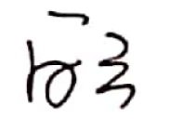  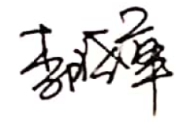  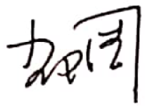  2.审核组成员必须恪守保密原则，不向第三方泄漏任何涉及企业的技术和商业秘密，不向第三方透露审核信息。  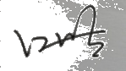  审核组成员签字：
审核组长： 叶 明
日 期： 2021.11.23
认证公司认证部负责人审批：

日 期：2021.11.23

